# Лабораторна робота № 6.

**Advanced JS**

## Хід роботи створити скрипт для перевірки правильності формату електронної скриньки.

На рисунку 1 зображено реєстрація аккаунту на сайті.

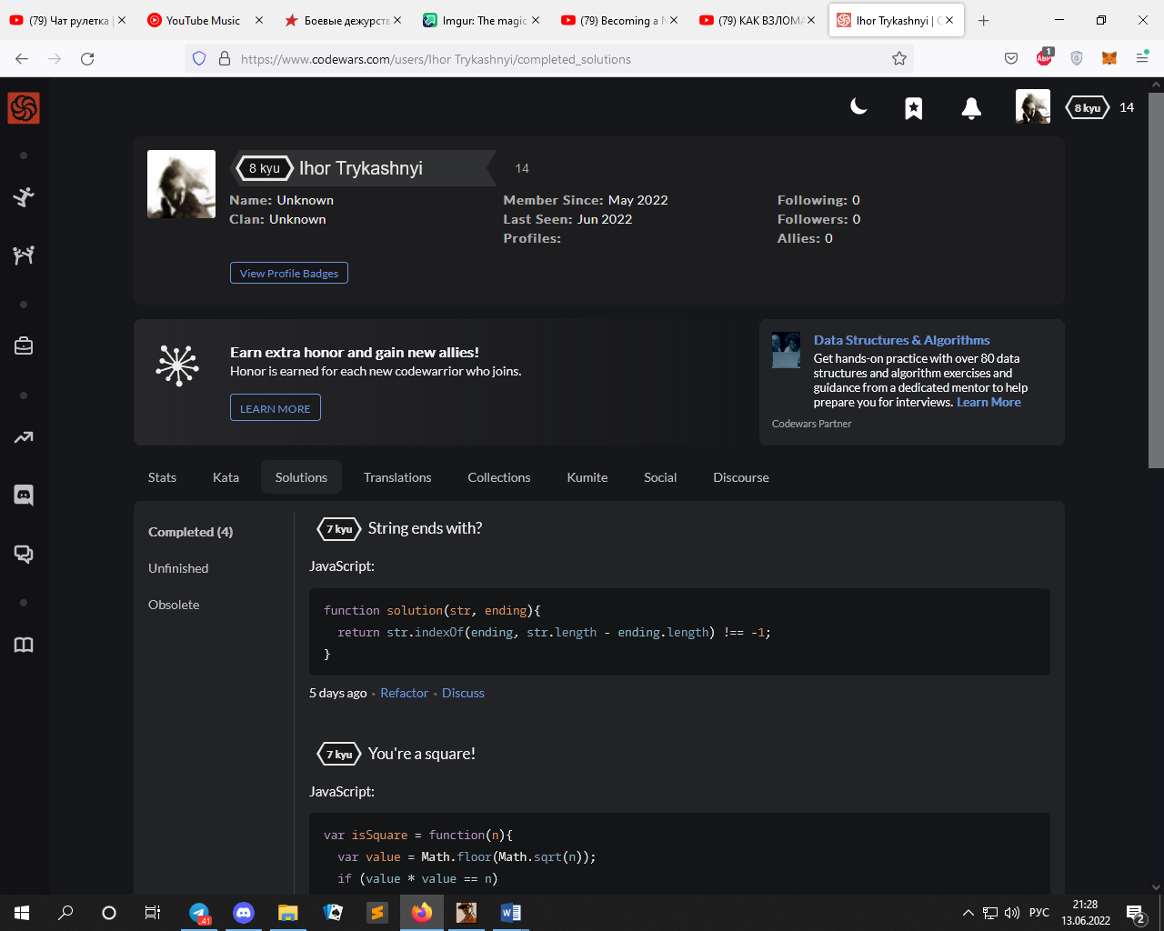

Рисунок 1 – Профіль сайту

На рисунку 2-3 зображено виконані завдання на сайті.

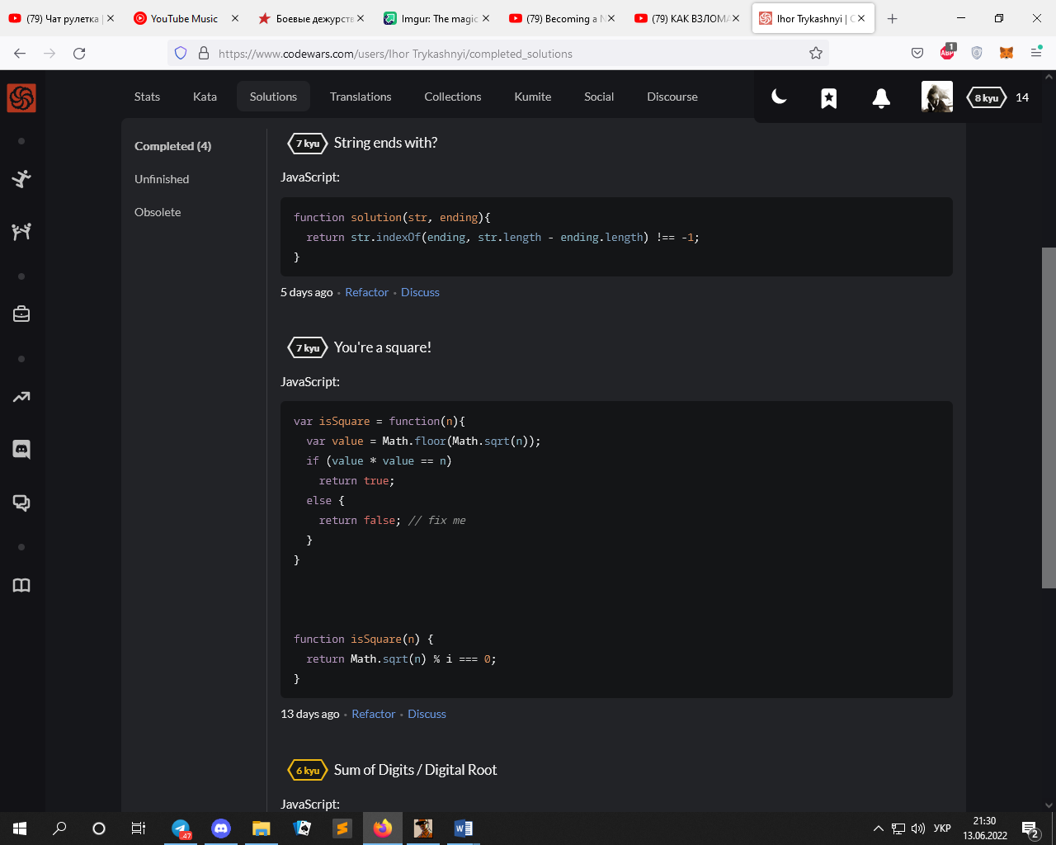

Рисунок 2 – Код виконаних завданнь

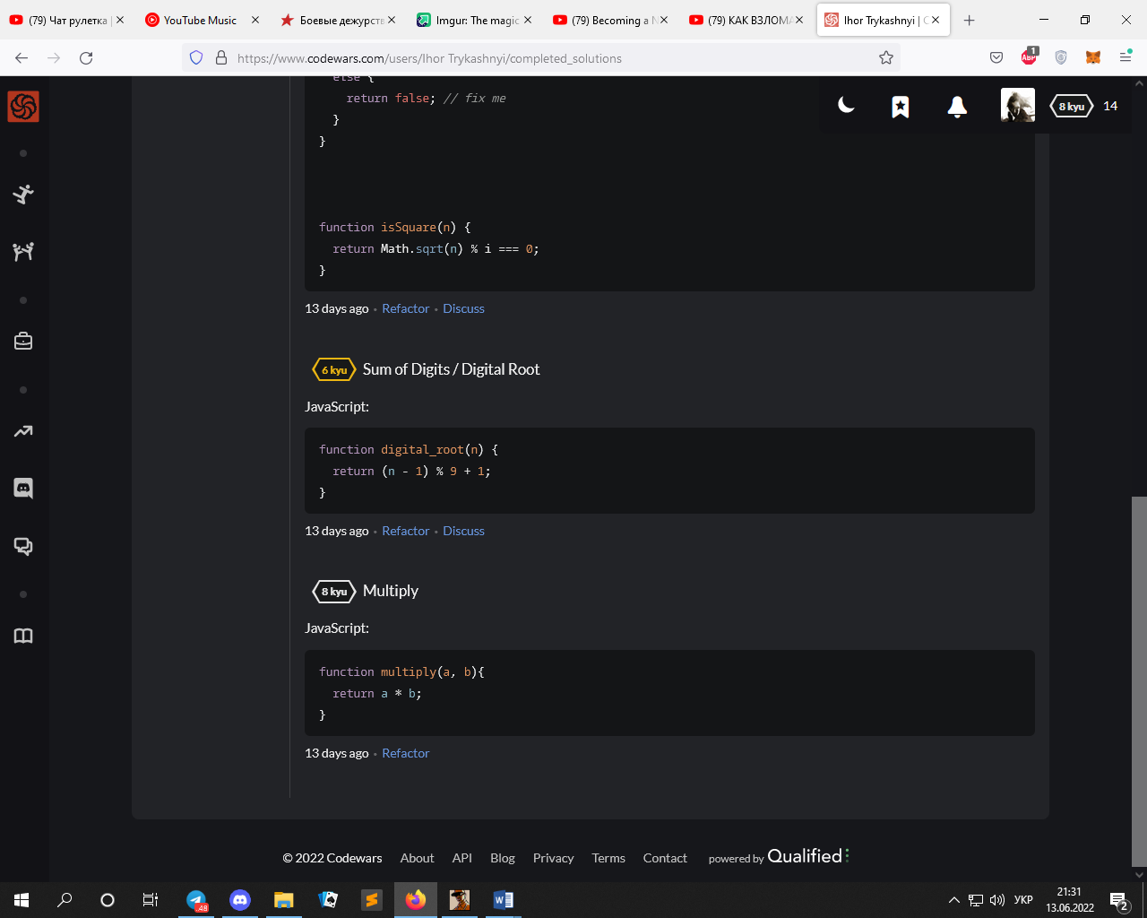

Рисунок 3 – Код виконаних завданнь

В лістингу 1.2 зображено код HTML.

Лістинг 1.2

<!DOCTYPE html>

<html lang="en">

<head>

    <meta charset="UTF-8">

    <meta http-equiv="X-UA-Compatible" content="IE=edge">

    <meta name="viewport" content="width=device-width, initial-scale=1.0">

    <title>Lab 6</title>

    <script src="script.js"></script>

</head>

<!--Тркиашний Ігор КІт-212  Варіант №1  15.06.2022-->

<style>

    #btn {

        margin-top: 5px;

    }

</style>

<body>

    <div class="container">

        <div class="form">

            <label for="input_stringg">Ведіть строку</label><br>

            <input id="input_string" type="text">

        <br>

            <label id="show_result" type="text"></label>

        <br>

        </div>

        <button id="btn" onclick="filtr()">Відправити</button>

    </div>

</body>

</html>

На рисунку 4-5 зображено елемент input і кнопка, при натиснені на кнопку всі цифри які були написані в елементі input будуть видалені.

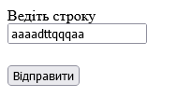

Рисунок 4 – Строка до натискання на кнопку

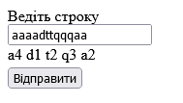

Рисунок 5 – Строка після натискання на кнопку

В лістингу 1.3 зображено код js.

Лістинг 1.3

function filtr() {

    var filt = "", temp = "";

    filt = document.getElementById("input_string").value;

    var i = 0;

    while (i < filt.length) {

        temp = filt[i];

        for (var k = i; k <= filt.length; k++) {

            if (temp != filt[k]) {

                document.getElementById("show_result").innerHTML += " " + temp + (k - i).toString();

                i = k;

                break;

            }

        }

    }

}

**Висновок:** ознайомились з кодом JavaScript навчились застосовувати його на практиці.